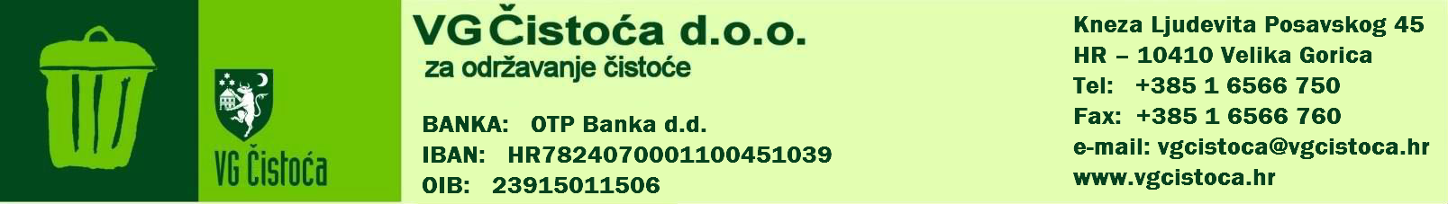

**NADZORNI ODBOR**

**VG Čistoća d.o.o.**

**za održavanje čistoće**

**Ur. broj: 875 /2025**

Temeljem članka 263.st.1. i članka 267. Zakona o trgovačkim društvima (NN 111/93 -130/23) i članka 11. Izjave o osnivanju društva VG Čistoća d.o.o. od 05.12.2017. godine, Nadzorni odbor na 13. sjednici održanoj dana 30.01.2025. godine, donosi

**ZAKLJUČAK**

1. Daje se suglasnost za sklapanje II. Aneksa Ugovoru o radu predsjednika Uprave.
2. Ovaj Zaključak stupa na snagu danom donošenja.

**O tom obavijest:**

1. Predsjednik n.o.

2. Ured uprave

3. Pismohrana n.o.

**PREDSJEDNIK NADZORNOG**

**ODBORA:**

**v.r. Zlatko Mihanić**



**NADZORNI ODBOR**

**VG Čistoća d.o.o.**

**za održavanje čistoće**

**Ur. broj: 876 /2025**

Temeljem članka 263.st.1. i članka 267. Zakona o trgovačkim društvima (NN 111/93 -130/23) i članka 11. Izjave o osnivanju društva VG Čistoća d.o.o. od 05.12.2017. godine, Nadzorni odbor na 13. sjednici održanoj dana 30.01.2025. godine, donosi

**ZAKLJUČAK**

1. Daje se suglasnost za sklapanje II. Aneksa Ugovoru o radu člana Uprave.

II.Ovaj Zaključak stupa na snagu danom donošenja.

**O tom obavijest:**

1. Predsjednik n.o.

2. Ured uprave

3. Pismohrana n.o.

**PREDSJEDNIK NADZORNOG**

**ODBORA:**

**v.r. Zlatko Mihanić**